# 餐饮业服务质量现状

餐饮传统的点菜方式是纯人工操作，由服务员记录顾客点的菜，其单据一式四联。第一联：送到吧台， 用于为顾客准备酒水。顾客用完餐后，用于统计顾客的总消费。第二联：送厨房传菜员， 用于为顾客送菜，送一道菜后，在该项上画勾第三联：送厨房配菜员，用于配菜第四联：顾客保留 服务员上完一道菜后，在该项上画一对勾以免发生错菜．漏菜的情况 同时可以方便用户检查结算结果是否正确上述管理方式虽然很严谨．但仍存在一些弊端，如人工传递浪费时间，效率低下 直接影响了翻台率；经营大规模菜系时单据多、信息量大， 而分单、传菜等环节经过的人越多越容易出问题 因而直接影响了服务质量；统计营业额时只能采用手工的方式， 财务无法保证有效的监督管理机制。在具体工作中还容易出现以下问题：手写单据字迹潦草从而导致上错菜、传菜分单出错现象严重、加菜和查账程序较繁琐。处理特殊口味有遗漏和偏差、客人催菜遗忘现象较频繁、计算账单易出错、不方便人员管理等等。

点餐系统在使用上不及Wi-Fi点餐系统便利：服务员依然使用手持终端为顾客点餐，当消费者点完餐后，服务员将存储在手持终端内的点餐信息，对准布置在餐厅各个位置的红外接收端进行发射，接收端会将点餐信息通过网线传送到前台计算机。前台计算机会对点餐信息进行分类处理，然后将点餐信息分别发送给收银台和厨房。

# 需求分析

用户

顾客、厨师、管理员（包括收银员，只是其权限有限制）

实现点菜管理，并台管理，查台管理

用户登录，点菜管理功能模块，点菜管理功能模块、并台管理功能模块、转台管理功能模块、查台管理功能模块、结台管理功能模块、更新管理功能模块、注销功能模块、设置功能模块等。

用户登录、点菜管理、桌位管理，收费管理

系统设计目标

(１) 操作简单、界面友好: 完全控件式的页面布局，使得菜品，资讯，座位等信息的录入工作更简便，许多选项包括餐厅信息，桌位，包房信息等只需要点击鼠标就可以完成；另外，跟踪出现的提示信息也让用户随时清楚自己的操作情况。对常见的类似网站的管理的各个方面：基本信息录入、浏览、删除、修改、搜索等方面都大体实现，顾客对菜品的预定及支付方式；

(２) 即时可见:对客户预定餐饮信息的处理（包括录入、删除）将立即在另一应用端及服务器的对应栏目显示出来，达到“即时点击、即时见效”的功能；

(３) 系统运行应该快速、稳定、高效和可靠；

(４) 在结构上应具有很好的可扩展性，便于将来的功能扩展和维护。

|  |  |
| --- | --- |
| 主要 质量属性 | 详细要求 |
| 正确性 | 按照需求正确执行任务，完成各个模块的相应要求。 |
| 健壮性 | 具有较高的容错能力和恢复能力。 |
| 性能效率 | 软件的输出结果更新周期应该与系统的信息更新周期相同。在网络情况良好的情况下，3秒内可响应用户请求。 |
| 易用性 | 易理解性：软件研制过程中形成的所有文档语言简练、前后一致、易于理解以及语句无歧义。 |
| 安全性 | 防止软件受到意外或蓄意的存取、使用、修改、毁坏或泄密的软件属性其数据应能集中存放于总部的数据库服务器。 |
| 可扩展性 | 能方便的进行二次开发，满足对功能的扩充或提高并能提高相应的安全控制。 |
| 兼容性 | 不易与其他软件起冲突。 |

需求图

## 设计原则

* 简易性

界面的简洁是要让用户便于使用、便于了解、并能减少用户发生错误选择的可能性。

* 用户的语言

界面中要使用能反应用户本身的语言，而不是设计者的语言。

* 记忆负担最小化

人脑不是电脑，在设计界面时必须要考虑人类大脑处理信息的限度。人类的短期记忆极不稳定、有限，24小时内存在25%的遗忘率。所以对用户来说，浏览信息要比记忆更容易。

* 一致性

是每一个优秀界面都具备的特点。界面的结构必须清晰且一致，风格必须与游戏内容相一致。

* 清楚

在视觉效果上便于理解和使用。

* 用户的熟悉程度

用户可通过已掌握的知识来使用界面，但不应超出一般常识。

* 从用户的观点考虑。

想他们所想，做他们所做。用户总是按照他们自己的方法理解和使用。

通过比较两个不同世界(真实与虚拟)的事物，完成更好的设计。

* 排列

一个有序的界面能让用户轻松的使用。

* 安全性

用户能自由的作出选择，且所有选择都是可逆的。在用户作出危险的选择时有信息介入系统的提示。

* 灵活性

简单来说就是要让用户方便的使用，但不同于上述。即互动多重性，不局限于单一的工具(包括鼠标、键盘或手柄)。

* 人性化

高效率和用户满意度是人性化的体现。应具备专家级和初级玩家系统，即用户可依据自己的习惯定制界面，并能保存设置。

# 数据库设计

实体-关系模型（E-R）图。

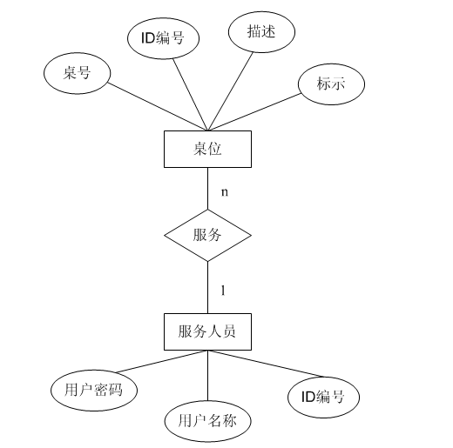

图5-1实体联系图

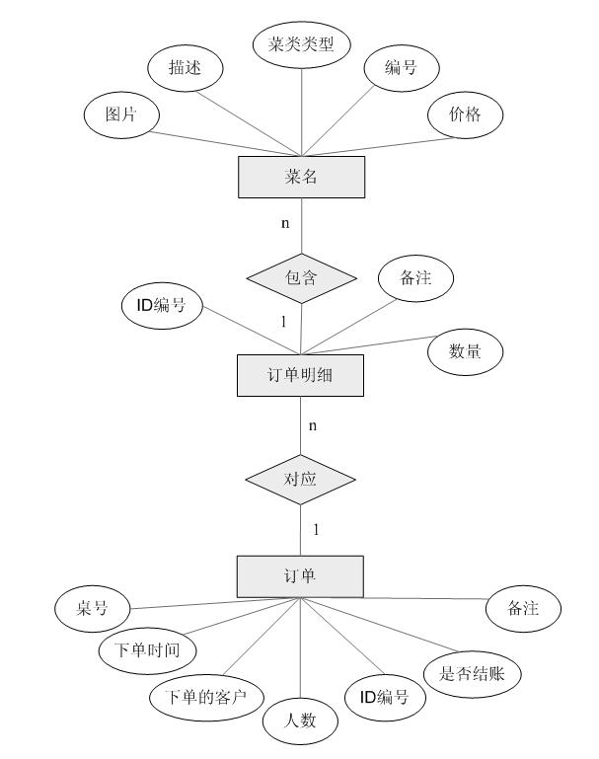

图5-2实体联系图

## 数据库的逻辑设计

桌号表

|  |  |  |  |  |  |
| --- | --- | --- | --- | --- | --- |
| 序号 | 字段名称 | 字段含义 | 类型 | 宽度 | 备注 |
| 1 | Id | 编号 | Int | 4 | Primarykey |
| 2 | number | 桌位号 | Int | 4 |  |
| 3 | flag | 状态位 | Int | 4 |  |
| 4 | description | 描述 | varchar | 16 |  |

订单表

|  |  |  |  |  |  |
| --- | --- | --- | --- | --- | --- |
| 序号 | 字段名称 | 字段含义 | 类型 | 宽度 | 备注 |
| 1 | Id | 订单号 | Int | 4 | Primarykey |
| 2 | orderTime | 下订单时间 | Int | 4 |  |
| 3 | userID | 服务员号 | varchar | 16 |  |
| 4 | tableId | 桌位号 | Int | 4 | Foreign key |
| 5 | personNum | 顾客人数 | Int | 4 |  |
| 6 | isPay | 是否付款 | varchar | 16 |  |
| 7 | remark | 备注 | varchar | 16 |  |

（3）订单明细表

|  |  |  |  |  |  |
| --- | --- | --- | --- | --- | --- |
| 序号 | 字段名称 | 字段含义 | 类型 | 宽度 | 备注 |
| 1 | Id | 编号 | Int | 4 | Primarykey |
| 2 | orderId | 下订单号 | varchar | 16 | Foreign key |
| 3 | menuId | 菜谱号 | Int | 4 | Foreign key |
| 4 | number | 点菜数 | Int | 4 |  |
| 5 | remark | 备注 | varchar | 16 |  |